Ngày soạn:…/…/…
Ngày dạy:…/…/…

BÀI 13: THỰC HÀNH: TÌM HIỂU MÔI TRƯỜNG SỐNG

CỦA THỰC VẬT VÀ ĐỘNG VẬT
(4 tiết)
I. MỤC TIÊU
1. Mức độ, yêu cầu cần đạt
- Kết nối được các kiến thức đã học về nơi sống của thực vật và động vật trong bài học và ngoài thiên nhiên.
- Biết sử dụng một số đồ dùng cần thiết khi đi tham quan thiên nhiên.
2. Năng lực
- Năng lực chung:
- Năng lực giao tiếp, hợp tác: Trao đổi, thảo luận để thực hiện các nhiệm vụ học tập.
- Năng lực giải quyết vấn đề và sáng tạo: Sử dụng các kiến thức đã học ứng dụng vào thực tế, tìm tòi, phát hiện giải quyết các nhiệm vụ trong cuộc sống.
- Năng lực riêng:
- Quan sát, đặt và trả lời được câu hỏi về môi trường sống của thực vật và động vật ngoài thiên nhiên.
- Tìm hiểu, điều tra và mô tả được một số thực vật và động vật xung quanh.
- Biết cách ghi chép khi quan sát và trình bày kết quả tham quan.
3. Phẩm chất
- Có ý thức bảo vệ môi trường sống của thực vật và động vật.
- Có ý thức gữ an toàn khi tiếp xúc với các cây và con vật ngoài thiên nhiên.
II. PHƯƠNG PHÁP VÀ THIẾT BỊ DẠY HỌC
1. Phương pháp dạy học
- Vấn đáp, động não, trực quan, hoạt động nhóm, đóng vai, giải quyết vấn đề, lắng nghe tích cực.
2. Thiết bị dạy học
a. Đối với giáo viên
- Giáo án.
- Phiếu điều tra, các đồ dùng cần mang theo.
- Giấy A0, A2.
- Phiếu tự đánh giá.
b. Đối với học sinh
- SGK.
III. CÁC HOẠT ĐỘNG DẬY HỌC
HOẠT ĐỘNG CỦA GIÁO VIÊN | HOẠT ĐỘNG CỦA HỌC SINH
TIẾT 1
I. HOẠT ĐỘNG KHỞI ĐỘNG  a. Mục tiêu: Tạo tâm thế hứng thú cho học sinh và từng bước làm quen bài học.  b. Cách thức tiến hành:  - GV giới trực tiếp vào bài Thực hành: Tìm hiểu môi trường sống của thực vật và động vật (Tiết 1)  II. HOẠT ĐỘNG HÌNH THÀNH KIẾN THỨC  Hoạt động 1: Chuẩn bị đi tìm hiểu, điều tra  a. Mục tiêu:  - Nêu được một số đồ dùng cần mang khi đi tìm hiểu, điều tra môi trường sống của thực vật, động vật.  - Biết được một số cách để thu thập thông tin khi đi tìm hiểu, điều tra thực vật và động vật.  b. Cách tiến hành:  Bước 1: Làm việc cá nhân  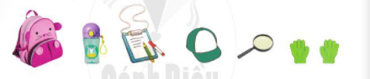  - GV yêu cầu HS quan sát hình các đồ dùng SGK trang 74 và trả lời câu hỏi: Em cần chuẩn bị những gì khi đi tìm hiểu, điều tra về thực vật và động vật xung quanh?  Bước 2: Làm việc nhóm  - GV hướng dẫn HS trong mỗi nhóm cùng thảo luận để trả lời câu hỏi:  + Những đồ dùng nào cần mang khi đi tham quan?  + Vai trò của những đồ dùng đó là gì?  Bước 3: Làm việc cả lớp  - GV mời đại diện một số nhóm trình bày kết quả làm việc của nhóm.  - GV yêu cầu HS trả lời câu hỏi: Để bảo vệ môi trường, hạn chế rác thải nhựa, chúng ta nên đựng nước và đồ ăn bằng vật dụng gì?  - GV lưu ý HS đọc bảng “Hãy cẩn thận” SGK trang 76.  Hoạt động 2: Đưa ra một số cách và nội dung để thu thập thông tin về môi trường sống của thực vật, động vật  a. Mục tiêu:  - Kể được những cách thu thập thông tin về thực vật, động vật và môi trường sống của chúng.  - Nêu được nội dung đi tìm hiểu, điều tra môi trường sống của thực vật và động vật.  b. Cách tiến hành:  Bước 1: Làm việc nhóm  - GV yêu cầu HS trong mỗi nhóm cùng quan sát Hình 1, Hình 2 SGK trang 74, 75 và trả lời câu hỏi:  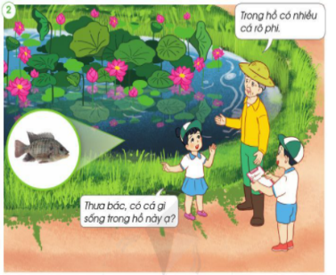  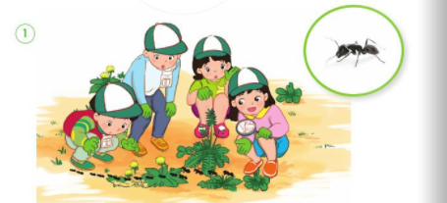  + Các bạn trong hình đã sử dụng cách nào để thu thập thông tin về thực vật, động vật và môi trường sống của chúng?  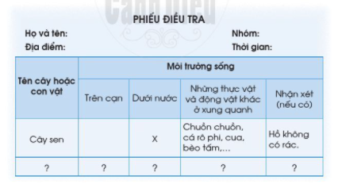  + Dựa vào mẫu Phiếu điều tra, hãy cho biết em cần tìm hiểu, điều tra những gì?  Bước 2: Làm việc cả lớp  Đại diện nhóm trình bày kết quả làm việc của nhóm:  - Cách thu thập thông tin về thực vật, động vật và môi trường sống của chúng?  - Em cần tìm hiểu, điều tra những gì?  - Em cần lưu ý gì khi đi tham quan?  Bước 3: Củng cố  - GV hướng dẫn HS:  + Cách quan sát ngoài thiên nhiên: quan sát cây, con vật và môi trường sống.  + Cách ghi chép trong Phiếu quan sát: Ghi nhanh những điều quan sát được theo mẫu phiếu và những điều chú ý mà em thích vào cột “Nhận xét” của phiếu.  - GV lưu ý HS:  + Tuân thủ theo nội quy, hướng dẫn của GV, nhóm trưởng.  + Chú ý quan sát, chia sẻ, trao đổi với các bạn khi phát hiện ra những điều thú vị hoặc em chưa biết để cùng nhau tìm ra câu trả lời và chia sẻ những hiểu biết của mình với các bạn trong nhóm cũng như học hỏi được từ các bạn.  + HS đựng nước vào bình nhựa, đồ ăn đựng trong hộp, hạn chế sử dụng nước uống đóng chai và đựng thức ăn bằng túi ni lông.  + Cẩn thận khi tiếp xúc với các cây cối và con vật: không hái hoa, bẻ cành, lá, không sờ hay trêu chọc bất cứ con vật nào. | - HS quan sát tranh.  - HS thảo luận, trả lời câu hỏi.  - HS trả lời:  + Những đồ dùng cần mang khi đi tham quan: ba lô, sổ ghi chép, bình nước, mũ, kính lúp, găng tay  + Vai trò của những đồ dùng đó: bảo vệ bản thân, sức khỏe (găng tay, mũ, bình nước), đựng các vật dụng cần thiết (ba lô), quan sát và ghi chép các hiện tượng tự nhiên quan sát được (kính lúp, sổ ghi chép).  + Để bảo vệ môi trường, hạn chế rác thải nhựa, chúng ta nên đựng nước và đồ ăn bằng cách: không sử dụng đồ nhựa dùng một lần, dùng tối đa các đồ có thể tái sử dụng như chai, lọ, hộp nhựa đựng thức ăn, giấy gói hoặc lá gói thức ăn,...  - HS quan sát hình, trả lời câu hỏi.  - HS trình bày kết quả làm việc:  + Cách thu thập thông tin về thực vật, động vật và môi trường sống của chúng: quan sát thực tế (sử dụng kính lúp,...), phỏng vấn người thân, phỏng vấn người dân ở địa phương đó, phỏng vấn thầy cố giáo để thu thập thông tin).  - Em cần tìm hiểu, điều tra về cây cối/con vật; các thực vật, động vật xung quanh chúng; môi trường sống của chúng.  - Em cần lưu ý khi đi tham quan:  + Khi đi tham quan, đi theo nhóm và lắng nghe hướng dẫn của thầy, cô.  + Lưu ý giữ an toàn cho bản thân: không hái hoa, bẻ cành lá; không sờ vào bất cứ con vật nào.  - HS lắng nghe, tiếp thu/
TIẾT 2 – 3
I. HOẠT ĐỘNG KHỞI ĐỘNG  a. Mục tiêu: Tạo tâm thế hứng thú cho học sinh và từng bước làm quen bài học.  b. Cách thức tiến hành:  - GV giới trực tiếp vào bài Thực hành: Tìm hiểu môi trường sống của thực vật và động vật (tiết 2-3).  II. HOẠT ĐỘNG HÌNH THÀNH KIẾN THỨC  Hoạt động 3: Đi tìm hiểu, điều tra  a. Mục tiêu:  - Thực hành quan sát, tìm hiểu, điều tra thực vật, động vật và môi trường sống của chúng.  - Biết cách tìm hiểu, điều tra, ghi chép theo mẫu phiếu.  - Thực hiện nội quy khi tìm hiểu, điều tra.  b. Cách tiến hành:  Bước 1: Chia nhóm  - GV hướng dẫn HS chia thành từng nhóm, mỗi nhóm 4-6 HS, bầu nhóm trưởng, nhóm phó, giao nhiệm vụ cho từng thành viên.  - GV hướng dẫn HS thực hiện nội quy theo nhóm.  - GV hướng dẫn HS cách quan sát xung quanh:  + Quan sát, nói tên cây, con vật sống trên cạn, mô tả môi trường sống của chúng.  + Quan sát, nói tên cây, con vật sống dưới nước, mô tả môi trường sống của chúng.  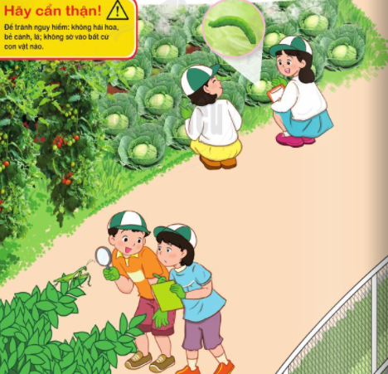  + Lưu ý HS quan sát những con vật có thể rất nhỏ ở dưới đám cỏ (con kiến, con cuốn chiếu,...), đến những con vật nép mình trong các tán lá cây (như bọ ngựa, bọ cánh cứng,...).  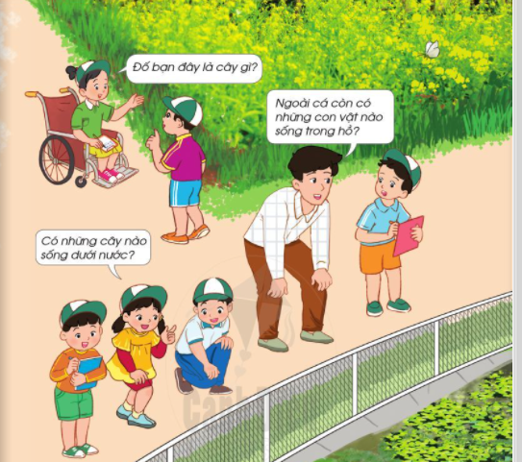  Bước 2: Tổ chức tham quan  - GV theo dõi các nhóm và điều chỉnh các nhóm qua các nhóm trưởng và các nhóm phó.  - GV nhắc nhở HS:  + Giữ an toàn khi tiếp xúc với các cây cối và con vật; giữ gìn vệ sinh khi đi tìm hiểu, điều tra.  + Đội mũ, nón.  + Vứt rác đúng nơi quy định,... | - HS tập hợp thành các nhóm.  - HS lắng nghe, thực hiện.  - HS lắng nghe, tiếp thu.
TIẾT 4
I. HOẠT ĐỘNG KHỞI ĐỘNG  a. Mục tiêu: Tạo tâm thế hứng thú cho học sinh và từng bước làm quen bài học.  b. Cách thức tiến hành:  - GV giới trực tiếp vào bài Thực hành: Tìm hiểu môi trường sống của thực vật và động vật (tiết 4).  II. HOẠT ĐỘNG HÌNH THÀNH KIẾN THỨC  Hoạt động 4: Báo cáo kết quả  a. Mục tiêu:  - Biết làm báo cáo khi đi tìm hiểu, điều tra.  - Trình bày kết quả báo cáo.  b. Cách tiến hành:  Bước 1: Làm việc cá nhân  - GV yêu cầu HS trả lời câu hỏi: Em đã quan sát thấy những gì?  - GV yêu cầu HS ghi kết quả của mình vào báo cáo và hoàn thiện báo cáo theo mẫu Phiếu điều tra.  Bước 2: Làm việc nhóm  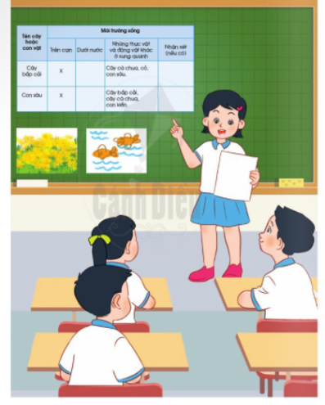  - GV yêu cầu HS:  + Mỗi nhóm báo cáo về kết quả điều tra thực vậ, động vật sống ở môi trường trên cạn, môi trường dưới nước.  + Mỗi nhóm hoàn thành báo cáo vào giấy khổ A2 theo mẫu Phiếu điều tra và trình bày thêm hình ảnh, sơ đồ,... theo sự sáng tạo của từng nhóm. GV khuyến khích HS ngoài việc thực hiện báo cáo theo mẫu, HS có thể sáng tạo, trình bày báo cáo theo cách riêng của mỗi nhóm và tuyên dương những nhóm có sáng tạo đặc biệt.  Bước 3: Làm việc cả lớp  - GV yêu cầu cử đại diện của mỗi nhóm lên trình bày. HS khác nhận xét, hỏi nhóm bạn.  - GV chọn ra nhóm làm tốt, tuyên dương, tổng kể buổi thực hành. | - HS ghi kết quả vào báo cáo.  - HS lắng nghe, thực hiện.  - HS trình bày kết quả.

